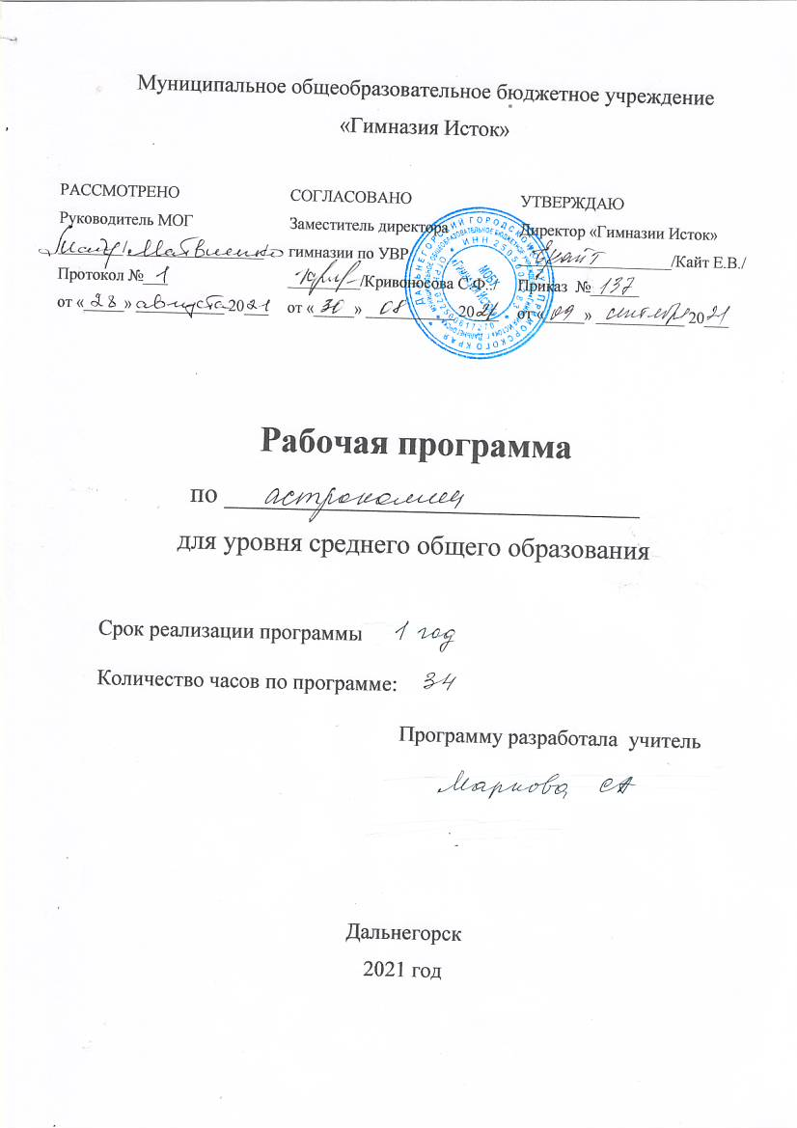

**Рабочая программа по астрономии для 11 класса**

**Пояснительная записка**

Настоящая рабочая учебная программа курса «Астрономия» для 11 класса средней общеобразовательной школы составлена на основе:

* примерной рабочей программы по астрономии для учащихся 10 – 11 классов, опубликованной  в методическом пособии для учителей общеобразовательных организаций, **Астрономия.** Методическое пособие 10–11 классы. Базовый уровень : учеб
* пособие для учителей общеобразоват. организаций. — М. : Просвещение, 2017. —32 с. базисного учебного плана;
* учебного плана гимназии.

Планируемые результаты освоения учебного предмета по итогам обучения в 11 классе:

• Получить представления о структуре и масштабах Вселенной и месте человека в ней. Узнать о средствах, которые используют астрономы, чтобы заглянуть в самые удалённые уголки Вселенной и не только увидеть небесные тела в недоступных с Земли диапазонах длин волн электромагнитного излучения, но и узнать о новых каналах получения информации о небесных телах с помощью нейтринных и гравитационно-волновых телескопов.

• Узнать о наблюдаемом сложном движении планет, Луны и Солнца, их интерпретации. Какую роль играли наблюдения затмений Луны и Солнца в жизни общества и история их научного объяснения. Как на основе астрономических явлений люди научились измерять время и вести календарь.

• Узнать, как благодаря развитию астрономии люди перешли от представления геоцентрической системы мира к революционным представлениям гелиоцентрической системы мира. Как на основе последней были открыты законы, управляющие движением планет, и познее, закон всемирного тяготения.

• На примере использования закона всемирного тяготения получить представления о космических скоростях, на основе которых рассчитываются траектории полётов космических аппаратов к планетам. Узнать, как проявляет себя всемирное тяготение на явлениях в системе Земля—Луна, и эволюцию этой системы в будущем.

Узнать о современном представлении, о строении Солнечной системы, о строении Земли как планеты и природе парникового эффекта, о свойствах планет земной группы и планет-гигантов и об исследованиях астероидов, комет, метеороидов и нового класса небесных тел карликовых планет.

• Получить представление о методах астрофизических исследований и законах физиких, которые используются для изучения физически свойств небесных тел. • Узнать природу Солнца и его активности, как солнечная активность влияет на климат и биосферу Земли, как на основе законов физики можно рассчитать внутреннее строение Солнца и как наблюдения за потоками нейтрино от Солнца помогли заглянуть в центр Солнца и узнать о термоядерном источнике энергии.

• Узнать, как определяют основные характеристики звёзд и их взаимосвязь между собой, о внутреннем строении звёзд и источниках их энергии; о необычности свойств звёзд белых карликов, нейтронных звёзд и чёрных дыр. Узнать, как рождаются, живут и умирают звёзды.

• Узнать, как по наблюдениям пульсирующих звёзд цефеид определять расстояния до других галактик, как астрономы по наблюдениям двойных и кратных звёзд определяют их массы.

• Получить представления о взрывах новых и сверхновых звёзд и узнать как в звёздах образуются тяжёлые химические элементы. • Узнать, как устроена наша Галактика — Млечный Путь, как распределены в ней рассеянные и шаровые звёздные скопления и облака межзвёздного газа и пыли. Как с помощью наблюдений в инфракрасных лучах удалось проникнуть через толщу межзвёздного газа и пыли в центр Галактики, увидеть движение звёзд в нём вокруг сверхмассивной чёрной дыры.

• Получить представление о различных типах галактик, узнать о проявлениях активности галактик и квазаров, распределении галактик в пространстве и формировании скоплений и ячеистой структуры их распределения.

• Узнать о строении и эволюции уникального объекта Вселенной в целом. Проследить за развитием представлений о конечности и бесконечности Вселенной, о фундаментальных парадоксах, связанных с ними.

• Понять, как из наблюдаемого красного смещения в спектрах далёких галактик пришли к выводу о нестационарности, расширении Вселенной, и, что в прошлом она была не только плотной, но и горячей и, что наблюдаемое реликтовое излучение подтверждает этот важный вывод современной космологии.

• Узнать, как открыли ускоренное расширение Вселенной и его связью с тёмной энергией и всемирной силой отталкивания, противостоящей всемирной силе тяготения.

• Узнать об открытии экзопланет — планет около других звёзд и современном состоянии проблемы поиска внеземных цивилизаций и связи с ними.

• Научиться проводить простейшие астрономические наблюдения, ориентироваться среди ярких звёзд и созвездий, измерять высоты звёзд и Солнца, определять астрономическими методами время, широту и долготу места наблюдений, измерять диаметр Солнца и измерять солнечную активность и её зависимость от времени.

**Введение в астрономию (2 ч)**

Цель изучения данной темы — познакомить учащихся с основными астрономическими объектами, заполняющими Вселенную: планетами, Солнцем, звёздами, звёздными скоплениями, галактиками, скоплениями галактик; физическими процессами, протекающими в них и в окружающем их пространстве. Учащиеся знакомятся с характерными масштабами, характеризующими свойства этих небесных тел. Также приводятся сведения о современных оптических, инфракрасных, радио-, рентгеновских телескопах и обсерваториях. Таким образом, учащиеся знакомятся с теми небесными телами и объектами, которые они в дальнейшем будут подробно изучать на уроках астрономии.

**Астрометрия (5 ч)**

Целью изучения данной темы — формирование у учащихся о виде звёздного неба, разбиении его на созвездия, интересных объектах в созвездиях и мифологии созвездий, развитии астрономии в античные времена. Задача учащихся проследить, как переход от ориентации по 19 созвездиям к использованию небесных координат позволил в количественном отношении изучать видимые движения тел. Также целью является изучение видимого движения Солнца, Луны и планет и на основе этого — получение представления о том, как астрономы научились предсказывать затмения; получения представления об одной из основных задач астрономии с древнейших времён — измерении времени и ведении календаря.

**Небесная механика (4 ч)**

Цель изучения темы — развитее представлений о строении Солнечной системы: геоцентрическая и гелиоцентрические системы мира; законы Кеплера о движении планет и их обобщение Ньютоном; космические скорости и межпланетные перелёты.

**Строение Солнечной системы (7 ч)**

Цель изучения темы – получить представление о строении Солнечной системы, изучить физическую природу Земли и Луны, явления приливов и прецессии; понять физические особенности строения планет земной группы, планет-гигантов и планет-карликов; узнать об особенностях природы и движения астероидов, получить общие представления о кометах, метеорах и метеоритах; узнать о развитии взглядов на происхождение Солнечной системы и о современных представлениях о её происхождении.

**Астрофизика и звёздная астрономия (9 ч)** Цель изучения темы — получить представление о разных типах оптических телескопов, радиотелескопах и методах наблюдений с 20 их помощью; о методах и результатах наблюдений Солнца, его основных характеристиках; о проявлениях солнечной активности и связанных с ней процессах на Земле и в биосфере; о том, как астрономы узнали о внутреннем строении Солнца и как наблюдения солнечных нейтрино подтвердили наши представления о процессах внутри Солнца; получить представление: об основных характеристиках звёзд, их взаимосвязи, внутреннем строении звёзд различных типов, понять природу белых карликов, нейтронных звёзд и чёрных дыр, узнать как двойные звёзды помогают определить массы звёзд, а пульсирующие звёзды — расстояния во Вселенной; получить представление о новых и сверхновых звёздах, узнать, как живут и умирают звёзды.

**Млечный Путь – наша Галактика (3 ч)** Цель изучение темы — получить представление о нашей Галактике — Млечном Пути, об объектах, её составляющих, о распределении газа и пыли в ней, рассеянных и шаровых скоплениях, о её спиральной структуре; об исследовании её центральных областей, скрытых от нас сильным поглощением газом и пылью, а также о сверхмассивной чёрной дыре, расположенной в самом центре Галактики.

**Галактики (3 ч)**

Цель изучения темы — получить представление о различных типах галактик, об определении расстояний до них по наблюдениям красного смещения линий в их спектрах, и о законе Хаббла; о вращении галактик и скрытой тёмной массы в них; получить 21 представление об активных галактиках и квазарах и о физических процессах, протекающих в них, о распределении галактик и их скоплений во Вселенной, о горячем межгалактическом газе, заполняющим скопления галактик.

**Строение и эволюция Вселенной (3 ч)** Цель изучения темы — получить представление об уникальном объекте — Вселенной в целом, узнать как решается вопрос о конечности или бесконечности Вселенной, о парадоксах, связанных с этим, о теоретических положениях общей теории относительности, лежащих в основе построения космологических моделей Вселенной; узнать какие наблюдения привели к созданию расширяющейся модели Вселенной, о радиусе и возрасте Вселенной, о высокой температуре вещества в начальные периоды жизни Вселенной и о природе реликтового излучения, о современных наблюдениях ускоренного расширения Вселенной.

**Современные проблемы астрономии (3 ч)**

Цель изучения данной темы — показать современные направления изучения Вселенной, рассказать о возможности определения расстояний до галактик с помощью наблюдений сверхновых звёзд и об открытии ускоренного расширения Вселенной, о роли тёмной энергии и силы всемирного отталкивания; учащиеся получат представление об экзопланетах и поиске экзопланет, благоприятных для жизни; о возможном числе высокоразвитых цивилизаций в нашей Галактике, о методах поисках жизни и внеземных цивилизаций и проблемах связи с ними.

**Тематическое планирование**

|  |  |
| --- | --- |
| Тема | Количество часов |
| **Введение в астрономию** | 2 |
| **Астрометрия** | 5 |
| **Небесная механика** | 4 |
| **Строение Солнечной системы** | 7 |
| **Астрофизика и звёздная астрономия** | 9 |
| **Млечный Путь – наша Галактика** | 3 |
| **Галактики** | 3 |
| Всего | 35 |